Литературное чтение
Вторник - Татарские народные сказки.
Просмотр аудио сказку.
https://yandex.ru/video/preview/?filmId=5989465250788433199&parent-reqid=1585068603425017-890254439256276490600270-prestable-app-host-sas-web-yp-5&path=wizard&text=%D0%BB%D0%B8%D1%82%D0%B5%D1%80%D0%B0%D1%82%D1%83%D1%80%D0%BD%D0%BE%D0%B5+%D1%87%D1%82%D0%B5%D0%BD%D0%B8%D0%B5+1+%D0%BA%D0%BB%D0%B0%D1%81%D1%81+%D0%BF%D0%B5%D1%80%D1%81%D0%BF%D0%B5%D0%BA%D1%82%D0%B8%D0%B2%D0%B0+%D1%82%D0%B0%D1%82%D0%B0%D1%80%D1%81%D0%BA%D0%B8%D0%B5+%D0%BD%D0%B0%D1%80%D0%BE%D0%B4%D0%BD%D1%8B%D0%B5+%D1%81%D0%BA%D0%B0%D0%B7%D0%BA%D0%B8
Отвечайте на вопросы.
-Как женщина заботилась о своих дочерях?
- Какими они выросли?
- Почему мать решила послать к ним белочку?
Верно, кто из сестер нравится автору-народу? Почему вы так решили?
Кто из персонажей сказки выражает авторскую позицию? Почему?
Ребята, так чему же учит нас эта сказка?

Предлагаю вам познакомиться с еще одной татарской сказкой – «Два лентяя» на странице 83. Прочитать и ответить на вопросы.
Подберите ту, которая бы могла заменить название сказки «Три дочери» и «Два лентяя»:
- За добро добром платят.
-Век живи, век учись.
-Красив тот, кто красиво поступает.
- Сначала подумай, потом – говори.
- Лень до добра не доведёт.

Какие пословицы вы подобрали?
Как вы объясните смысл этих пословиц?

Пятница-Сравни два текста о лисе.
1.Речевая зарядка.
Сейчас мы вслух читаем четверостишие, но при этом меняем громкость (как будто регулируем звук по телевизору):
Мы бродили тёмным бором (спокойным голосом)
Мы спросили дружным хором: (намного громче)
"Дома ль Бабушка Яга?" (совсем громко, крик)
Бор ответил нам: (тише, как вторую строку) "Ага!" (тихо и протяжно).
Получилось? Повторите два раза!

2. Узнай сказку по первым строчкам. Соедини цифру строк и название сказки.
1) Жили-были лиса да заяц. У лисы была избушка ледяная, а у зайчика – лубяная…. 2) Жили-были две лягушки. Были они подруги и жили в одной канаве…. 3) Жила-была женщина. День и ночь работала, чтобы накормить и одеть трёх своих дочерей…. 4) Поспорили однажды заяц и черепаха, кто быстрее лесную поляну обежит…. 5) Давным-давно, говорят, жили два лентяя. Пошли они как-то в лес и увидели яблоню…. 6) Построили себе Заяц и Зайчиха небольшой домишко в лесу. Всё вокруг прибрали, расчистили и размели. Осталось …

Цифра строк из сказки | Название сказки
1) | ⁫ ⁫Татарская народная сказка «Три дочери»
2) | ⁫ ⁫Л. Пантелеев «Две лягушки»
3) | Русская народная сказка «Лиса, заяц и петух»
⁫ 4) | ⁫С. Михалков «Сами виноваты»
⁫ 5) | Ингушская народная сказка «Заяц и черепаха»
6) ⁫ | Татарская народная сказка «Два лентяя»

3. Сравни два текста о лисе. Определи, какой текст в какую книгу может быть помещён. Запиши название текста под картинкой обложки книги.
ЛИСА И РАК
Лиса говорит раку: – Давай перегоняться! – Что ж, лиса, давай. Начали перегоняться. Лиса побежала, а рак уцепился лисе за хвост. Лиса до места добежала, обернулась посмотреть, вильнула хвостом, рак отцепился и говорит: – А я уж давно тебя жду.
ЛИСИЦА Лисица – хищное животное. У лисицы рыжая шубка и длинный пушистый хвост. Она хорошая охотница. У неё острый слух и нюх. Лисица питается насекомыми и мышками. Она изредка копает себе норку, чаще пользуется норками зайца и барсука.

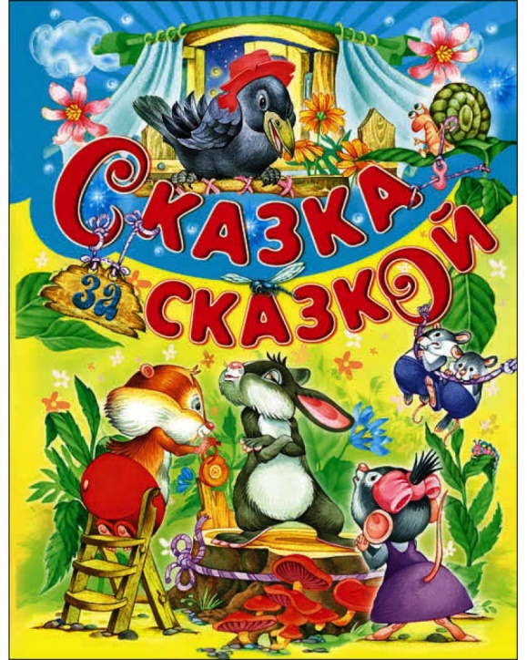 | 